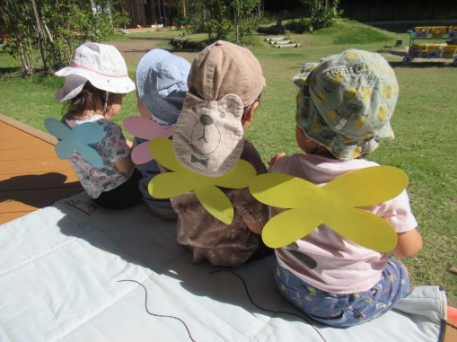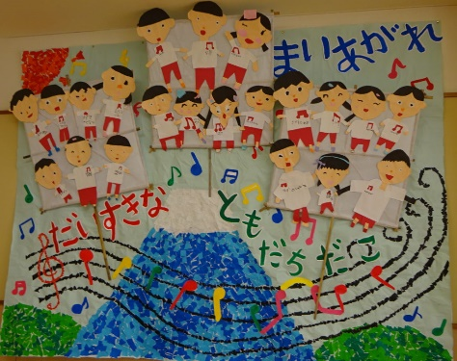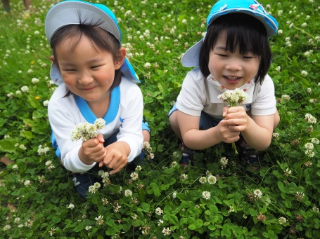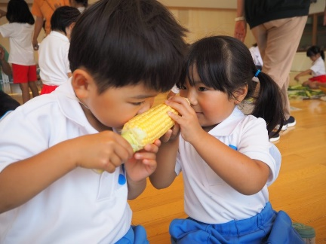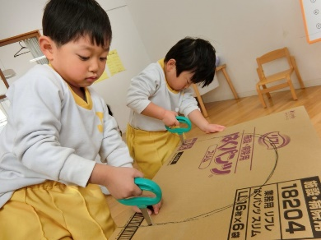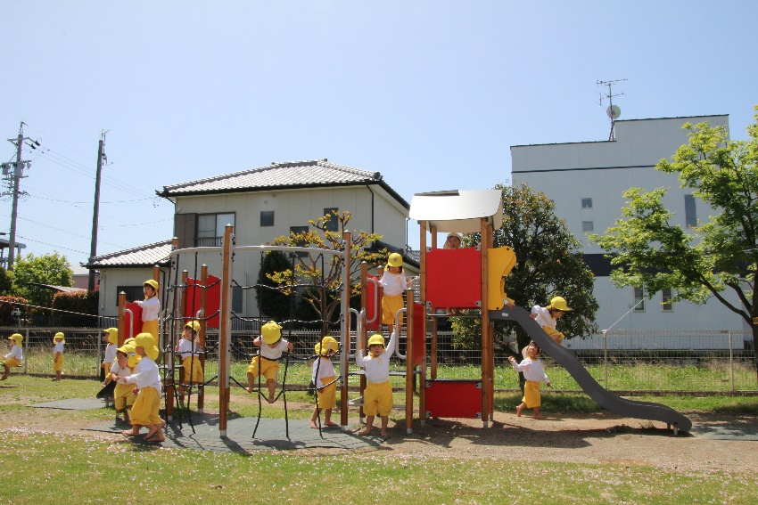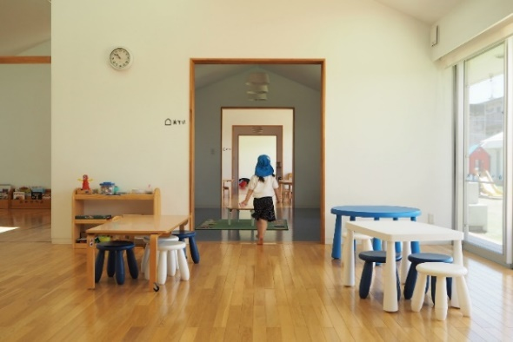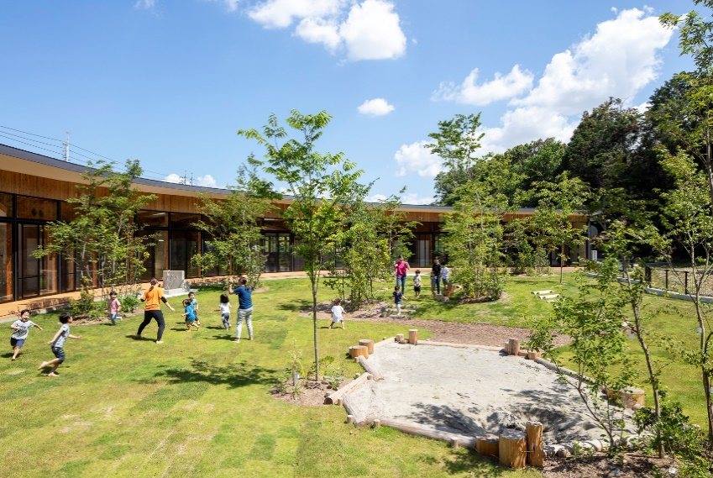

**一緒に楽しもう。**

お気軽にお電話下さい。

053-464-8770（はぁもにぃこども園）

053-443-9836（みそらこども園）

053-488-5116（音の森こども園）

＃可愛い０歳児

＃とんぼさんに変身！？

＃季節の童謡

#笑顔　　＃友だち　＃協同

＃仲良し　＃主体性

#食育　＃探求

＃とうもろこし

＃興味関心からの学び

＃

いいね！

#みそらこども園　＃中区神田町

＃廊下のない園舎　＃みんなのお家

＃つながる気持ち

#製作　＃慎重に…

＃手作りのピザ窯

＃子どものつぶやき

いいね！

#はぁもにぃこども園　＃南区三和町

＃カラフルな遊具　＃のびのび

＃元気いっぱい！



いいね！

＃音の森こども園　＃中区富塚町

＃豊かな自然　＃芝生の園庭

＃裸足　＃陽だまり　＃愛情

**Doremi_kai**

社会福祉法人どれみ会

浜松市の幼保連携型認定こども園。はぁもにぃこども園。みそらこども園。音の森こども園。